附件1：

清河区应急管理局2021年度部门决算

目 录

第一部分 清河区应急管理局概况
- 主要职责
- 部门决算单位构成
第二部分 清河区应急管理局2021年度部门决算情况说明
一、收入支出决算总体情况说明
二、财政拨款收入支出决算情况说明
三、一般公共预算财政拨款“三公”经费支出决算情况说明
四、一般公共预算财政拨款基本支出决算情况说明
五、其他重要事项的情况说明
第三部分 名词解释
第四部分 清河区应急管理局2021年度部门决算报表
一、2021年度收入支出决算总表
二、2021年度收入决算表
三、2021年度支出决算表
四、2021年度财政拨款收入支出决算表
五、2021年度一般公共预算财政拨款支出决算表
六、2021年度一般公共预算财政拨款基本支出决算表
七、2021年度政府性基金预算财政拨款支出决算表
八、2021年度一般公共预算财政拨款“三公”经费支出决算表
九、2021年度国有资本经营预算财政拨款支出决算表

第一部分 清河区应急管理局概况
一、主要职责
（一）负责应急管理工作，指导各乡（镇）街、各部门应对安全生产类、自然灾害类等突发事件和综合防灾减灾救灾工作。负责安全生产综合监督管理和工矿商贸行业安全生产监督管理工作。
（二）拟订应急管理、安全生产等政策，组织编制全区应急体系建设、安全生产和综合防灾减灾规划，起草相关地方性法规和区政府规章草案，组织制定地方规程、标准并监督实施。
（三）指导应急预案体系建设，建立完善事故灾难和自然灾害分级应对制度，组织编制全区总体应急预案和安全生产类、自然灾害类专项预案，综合协调应急预案衔接工作，组织开展预案演练，推动应急避难设施建设。
（四）牵头建立统一的应急管理信息系统，负责信息传输渠道的规划和布局，建立监测预警和灾情报告制度，健全自然灾害信息资源获取和共享机制，依法统一发布灾情。
（五）组织指导协调安全生产类、自然灾害类等突发事件应急救援，综合研判突发事件发展态势并提出应对建议，协助区委、区政府指定的负责同志组织灾害应急处置工作，可按程序统筹调度区域范围内监测预警、应急救援等资源和力量。
（六）统一协调指挥各类应急专业队伍，建立应急协调联动机制，推进指挥平台对接。衔接解放军和武警部队参与应急救援工作。
（七）统筹应急救援力量建设，负责消防、森林和草原火灾扑救、抗洪抢险、地震和地质灾害救援、生产安全事故救援等专业应急救援力量建设，指导乡（镇）街及社会应急救援力量建设。
（八）负责消防工作，指导地方消防监督、火灾预防、火灾扑救等工作。
（九）负责地震管理工作，按照《中华人民共和国防震减灾法》要求，负责全区防震减灾工作，贯彻落实国家防震减灾工作方针，依照防震减灾法律、法规开展工作。指导协调森林和草原火灾、水旱灾害、地质灾害等防治工作，负责自然灾害综合监测预警工作，指导开展自然灾害综合风险评估工作。
（十）组织协调灾害救助工作,组织指导灾情核查、损失评估、救灾捐赠工作,管理、分配救灾款物并监督使用。
（十一）依法行使安全生产综合监督管理职权,指导协调、监督检查区政府有关部门和各乡镇政府、街道办事处安全生产工作,组织开展安全生产巡查、考核工作。
（十二）按照分级、属地原则,依法监督检查工矿商贸生产经营单位贯彻执行安全生产法律法规情况及其安全生产条件和有关设备（特种设备除外）、材料、劳动防护用品的安全生产管理工作。按分工负责监督管理工矿商贸企业的安全生产工作。依法组织并指导监督实施安全生产准入制度，负责危险化学品安全监督管理综合工作和烟花爆竹安全生产经营监督管理工作。
（十三）依法组织指导生产安全事故调查处理,监督事故查处和责任追究落实情况。组织开展自然灾害类突发事件的调查评估工作。
（十四）开展应急管理和安全生产方面的国际交流与合作。
（十五）制定应急物资储备和应急救援装备规划并组织实施,会同区发展和改革局（区粮食和物资储备局）等部门建立健全应急物资信息平台和调拨制度,在救灾时统一调度。
（十六）负责应急管理、安全生产、防震减灾宣传教育和培训工作，组织指导应急管理、安全生产、防震减灾的科学技术研究、推广应用和信息化建设工作。
（十七）承担全区铁路无人看守道口（铁路专用线、专用铁路、地方铁路的无人看守道口除外）的安全监督管理工作。
（十八）承担区生态环境委员会和区安全生产委员会赋予本部门涉及的生态环境与安全生产工作职责。
（十九）完成区委、区政府交办的其他任务。
（二十）职能转变。铁岭市清河区应急管理局应加强、优化、统筹全区应急能力建设,构建统一领导、权责一致、权威高效的全区应急能力体系,推动形成统一指挥、专常兼备、反应灵敏、上下联动、平战结合的中国特色应急管理体制。一是坚持以防为主、防抗救结合,坚持常态减灾和非常态救灾相统一,努力实现从注重灾后救助向注重灾前预防转变,从应对单一灾种向综合减灾转变,从减少灾害损失向减轻灾害风险转变,提高全区应急管理水平和防灾减灾救灾能力,防范化解重特大安全风险。二是坚持以人为本,把确保人民群众生命安全放在首位,确保受灾群众基本生活,加强应急预演练,增强全民防灾减灾意识,提升公众知识普及和自救互救技能,切实减少人员伤亡和财产损失。三是树立安全发展理念,坚持生命至上、安全第一,完善安全生产责任制,坚决遏制重特大安全事故。
（二十一）有关职责分工。
1.与市自然资源局清河分局、区水利局等部门在自然灾害防救方面的职责分工。
（1）区应急管理局负责组织编制全区总体应急预案和安全生产类、自然灾害类专项预案,综合协调应急预案衔接工作,组织开展预案演练。按照分级负责的原则,指导自然灾害类应急救援;组织协调灾害应急救援工作,并按权限作出决定;协助区委、区政府指定的负责同志组织灾害应急处置工作。组织编制综合防灾减灾规划,指导协调相关部门开展森林和草原火灾、水旱灾害、地质灾害等防治工作;会同市自然资源局清河分局、区水利局等有关部门建立统一的应急管理信息平台,建立监测预警和灾情报告制度,健全自然灾害信息资源获取和共享机制,依法统一发布灾情。开展多灾种和灾害链综合监测预警,指导开展自然灾害综合风险评估。
（2）市自然资源局清河分局负责落实综合防灾减灾规划相关要求,组织编制地质灾害防治规划和防护标准并指导实施;组织指导协调和监督地质灾害调查评价及隐患的普查、详查、排查;指导开展群测群防、专业监测和预报预警等工作,指导开展地质灾害工程治理工作;承担地质灾害应急救援的技术支撑工作。组织编制森林和草原火灾防治规划和防护标准并指导实施；指导开展防火巡护、火源管理、防火设施建设等工作；组织指导林场林区和草原开展防火宣传教育、监测预警、督促检查等工作。
（3）区水利局负责落实综合防灾减灾规划相关要求,组织编制洪水干旱灾害防治规划和防护标准并指导实施;承担水情旱情监测预警工作;组织编制重要江河湖泊和重要水工程的防御洪水抗御旱灾调度及应急水量调度方案,按程序报批并组织实施;承担防御洪水应急抢险的技术支撑工作;承担台风防御期间重要水工程调度工作。
（4）必要时,市自然资源局清河分局、区水利局等部门可以提请区应急管理局,以区应急指挥机构名义部署相关防治工作。
2.与区发展和改革局（区粮食和物质储备局）在区救灾物资储备方面的职责分工。
（1）区应急管理局负责提出区救灾物资的储备需求和动用决策,组织编制区救灾物资储备规划、品种目录和标准,会同区发展和改革局（区粮食和物质储备局）等部门确定年度购置计划,根据需要下达动用指令。
（2）区发展和改革局（区粮食和物质储备局）根据区救灾物资储备规划、品种目录和标准、年度购置计划,负责区救灾物资的收储、轮换和日常管理,根据区应急管理局的动用指令按程序组织调出。
二、部门决算单位构成
纳入清河区应急管理局2021年部门决算编制范围的一级1家预算单位包括：
1.清河区应急管理局本级

第二部分 清河区应急管理局决算公开表
（链接以下部门决算表）
一、2021年度收入支出决算总表
二、2021年度收入决算表
三、2021年度支出决算表
四、2021年度财政拨款收入支出决算总表
五、2021年度一般公共预算财政拨款支出决算表
六、2021年度一般公共预算财政拨款基本支出决算表
七、2021年度一般公共预算财政拨款“三公”经费支出情况表
八、2021年度政府性基金财政拨款收入支出决算表
九、2021年度国有资本经营预算财政拨款收入支出决算表
第三部分 2021年部门决算情况说明
一、收入支出决算总体情况说明
（一）收入总计90.68万元，包括：
1.财政拨款收入90.68万元，占收入总计的100%。其中：一般公共预算财政拨款收入90.68万元，政府性基金收入0万元，国有资本经营预算财政拨款收入0万元。
2.上级补助收入0万元，占收入总计的0%。主要是无此项收入。
3.事业收入0万元，占收入总计的0%。主要是无此项收入。
4.经营收入0万元，占收入总计的0%。主要是无此项收入。
5.附属单位上缴收入0万元，占收入总计的0%。主要是无此项收入。
6.其他收入0万元，占收入总计的0%。主要是无此项收入。
7.使用非财政拨款结余0万元，占收入总计的0%。主要是无结余。
8.上年结转和结余0万元，占收入总计的0%。主要是无结转和结余等。
收入增减情况。与上年相比，今年收入减少15.91万元，降低14.92%，主要原因：一是在职人员调动；二是项目减少。
（二）支出总计90.68万元，包括：
1.基本支出74万元，占支出总计的81.61%。主要是为保障机构正常运转、完成日常工作任务而发生的各项支出，其中：工资福利支出62.61万元，对个人和家庭的补助支出0.22万元，商品和服务支出11.16万元。
2.项目支出16.68万元，占支出总计的18.39%。主要包括项目等业务支出。
3.上缴上级支出0万元，占支出总计的0%。主要包括无此项业务支出。
4.经营支出0万元，占支出总计的0%。主要包括无此项业务支出。
5.对附属单位补助支出0万元，占支出总计的0%。主要包括无此项业务支出。
支出增减情况。与上年相比，今年支出减少15.91万元，降低14.92%，主要原因：一是在职人员调动；二是项目支出减少。
（三）年末结转和结余0万元。
主要是部分未完成项目需下年度继续使用的资金。与上年相比，今年结转结余增加（减少）0元，增长（降低）0%，主要原因：无结转和结余。
二、财政拨款支出决算情况说明
（一）总体情况。
2021年度财政拨款支出90.68万元，其中：基本支出74万元，项目支出16.68万元。与上年相比，财政拨款支出减少15.91万元，降低14.92%，主要原因：一是在职人员调动；二是项目支出减少。与年初预算相比，2021年度财政拨款支出完成年初预算的122.29%，其中：基本支出完成年初预算的111.61%，项目完成年初预算的212.48%。
（二）具体情况
2021年财政拨款支出90.68万元，按支出功能分类科目分，包括：一般公共服务支出0万元，国防支出0万元，公共安全支出0万元，教育支出0万元，科学技术支出0万元，文化体育与传媒支出0万元，社会保障和就业支出7.11万元，医疗卫生与计划生育支出2.95万元，节能环保支出0万元，城乡社区支出0万元，农林水支出0万元，交通运输支出0万元，资源勘探信息等支出0万元，商业服务业等支出0万元，援助其他地区支出0万元，国土海洋气象等支出0万元，住房保障支出0万元，粮油物资储备支出0万元，灾害防治及应急管理支出80.62万元，其他支出0万元。
（三）一般公共预算财政拨款支出情况。
2021年度一般公共预算财政拨款支出90.68万元，按支出功能分类科目分，包括：社会保障和就业支出7.11万元，占7.84%；医疗卫生与计划生育支出2.95万元，占3.25%；灾害防治及应急管理支出80.62万元，占88.91%；
1.社会保障和就业支出7.11万元，具体包括：
（1）机关事业单位基本养老保险缴费支出，主要是机关事业单位基本养老保险缴费支出等支出，完成年初预算的101.86%，决算数大于年初预算数的原因主要是机关事业单位基本养老保险缴费支出增加。
2.卫生健康支出2.95万元，具体包括：
（1）行政单位医疗2.95万元，主要是行政单位医疗等支出，完成年初预算的100%，决算数大于年初预算数的原因主要是年初无此项预算无可比性
3.灾害防治及应急管理支出80.62万元，具体包括：
（1）行政运行支出63.93万元，，主要是工资福利等支出，完成年初预算的107.77%，决算数大于年初预算数的原因主要工资福利等支出增加。
（2）一般行政管理事务支出16.68万元，主要是项目等支出，完成年初预算的212.48%，决算数大于年初预算数的原因主要项目等支出增加。
（四）政府性基金预算财政拨款支出情况。
2021年度政府性基金预算财政拨款支出0万元，按支出功能分类科目分，包括无此项支出。
（五）国有资本经营预算财政拨款支出情况。
2021年度国有资本经营预算财政拨款支出0万元，按支出功能分类科目分，无此项支出。
三、一般公共预算财政拨款“三公”经费支出决算情况说明
2021年度一般公共预算财政拨款安排的“三公”经费支出2.39万元，完成年初预算的239%，决算数大于年初预算数的主要原因是车辆维修维护费增加。其中：因公出国（境）费0万元，公务接待费0万元，公务用车购置及运行维护费2.39万元。
1.因公出国（境）费0万元，占“三公”经费支出的0%。完成年初预算的0%，决算数小于（大于）年初预算数的主要原因是无此项支出。2021年参加出国（境）团组0个，累计0人次,主要为参加0团等。2021年因公出国（境）费比上年减少（增加）0万元，下降（增长）0%，主要是无此项支出等原因。
2.公务接待费0万元，占“三公”经费支出的0%。完成年初预算的0%，决算数小于（大于）年初预算数的主要原因是无此项支出。2021年国内公务接待累计0批次、0人、0万元，主要用于无此项支出等；其中外事接待累计0批次、0人、0万元，主要用于无此项支出等。2021年公务接待费比上年减少（增加）0万元，下降（增长）0%，主要是无此项支出等原因。
3.公务用车购置及运行费2.39万元，占“三公”经费支出的100%。完成年初预算的239%，决算数大于年初预算数的主要原因是车辆维修维护费增加。比上年增加0.13万元，增长5.77%，主要是车辆维修维护费增加等原因。
其中：公务用车购置费0万元，主要用于无此项支出等,当年购置公务用车0辆。公务用车运行维护费2.39万元，主要用于车辆维修维护费等，截至年末使用一般公共预算财政拨款开支运行维护费的公务用车保有量4辆。
四、一般公共预算财政拨款基本支出决算情况说明
2021年度一般公共预算财政拨款基本支出74万元，其中：人员经费62.84万元，主要包括基本工资、津贴补贴、奖金、其他社会保障缴费、机关事业单位基本养老保险缴费、其他工资福利支出、离休费、退休费、抚恤金、生活补助、奖励金、住房公积金、采暖补贴、其他对个人和家庭补助的支出；日常公用经费11.16万元，主要包括办公费、印刷费、手续费、水费、电费、邮电费、取暖费、物业费、差旅费、因公出国（境）费用、维修（护）费、租赁费、会议费、培训费、公务接待费、劳务费、委托业务费、工会经费、福利费、公务用车运行维护费、其他交通费用、其他商品和服务支出、办公设备购置、专用设备购置、信息网络及软件购置更新。
五、其他重要事项的情况说明
（一）机关运行经费支出情况。
2021年机关运行经费支出11.16万元，比上年减少2.49万元，降低18.22%，主要原因是在职人员调动，机关运行经费减少。
（二）政府采购支出情况。
2021年政府采购支出总额0万元，其中：政府采购货物支出0万元，政府采购工程支出0万元，政府采购服务支出0万元。授予中小企业合同金额0万元，占政府采购支出总额的0%，其中：授予小微企业合同金额0万元，占政府采购支出总额的0%；货物采购授予中小企业合同金额占货物支出金额的0%；工程采购授予中小企业合同金额占货物支出金额的0%；服务采购授予中小企业合同金额占货物支出金额的0%。
（三）国有资产占用情况。
截至2021年12月31日，共有车辆4辆，其中：副省级以上领导干部用车0辆，主要领导干部用车0辆，机要通讯用车0辆，应急保障用车3辆，执法执勤用车1辆，特种专业技术用车0辆，离退休干部用车0辆，其他用车0辆，其他用车主要是无其他车辆；单位价值50万元以上通用设备0台（套），单价100万元以上专用设备0台（套）。
（四）预算绩效情况。
1.预算绩效管理工作开展情况。
（1）绩效自评情况。根据预算绩效管理要求，我部门组织对2021年度预算项目支出全面开展绩效自评，共涉及预算支出项目1个，涉及资金16.68万元，自评覆盖率达到100%，自评平均分81.19分。组织对1个单位开展整体绩效自评，涉及资金90.68万元，自评平均分83.1分。
（2）部门评价情况。我部门2021年度预算项目支出均为其他运转类项目，未委托第三方机构开展绩效评价。
通过绩效自评发现预算项目管理主要存在以下问题：一是财政资金使用效率还需提高；二是项目建设需要进一步强化管理；三是节约意识需要加强。
- 部门决算中项目绩效自评结果。
（1）“应急局专项业务经费和补充办公经费”项目自评综述：根据年初设定的绩效目标，项目自评得分81.19分。项目全年预算数为16.68万元，执行数为16.68万元，完成预算的100%。项目绩效目标完成情况：一是充分利用项目资金，保证安全生产执法监督工作顺利开展，搭建应急网络体系，实现应急保障体系的实时联动;二是开展防灾减灾防火防汛等相关保障管理工作，开展一次应急演练，并按时完成当年防火督导管理工作;三是按照上级部门要求，开展第一次全国自然灾害普查工作，在经费紧张的情况下，努力做好普查任务的各项工作任务。发现的主要问题及原因：一是因人员紧张，工作任务繁重，各项工作完成率和及时率有待提高;二是预算调整率和三公经费变动率较高，主要因为工作任务激增，运行成本增加，车辆老旧维修增多等;三是固定资产利用率有待提高，因本地区业务结构和监管对象单一，未能充分利用中央和省下发的各类专业设备。
下一步我单位将采取以下措施加以改进：一是切实履行我单位作为用款人的绩效评价主体责任，强化绩效理念，树立绩效意识。二是充分吸取、运用绩效自评成果，提高资金使用效率。三是牢固树立过紧日子思想，积极向上争取资金。四是严格审慎规范相关制度，提升绩效管理水平。五是全面跟踪项目实施进展情况，高效利用有限的财政资金。六是科学设置绩效评价标准，更加符合实际，客观科学。
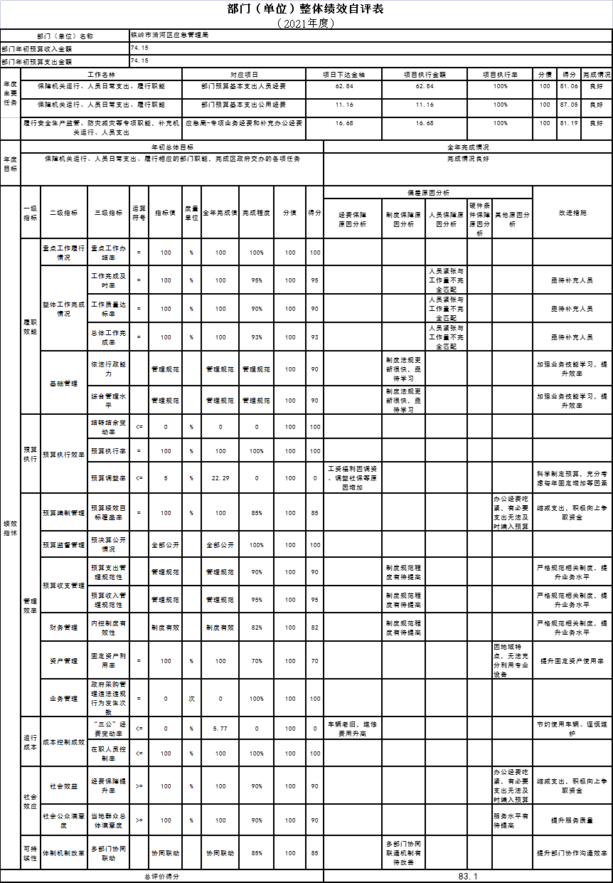
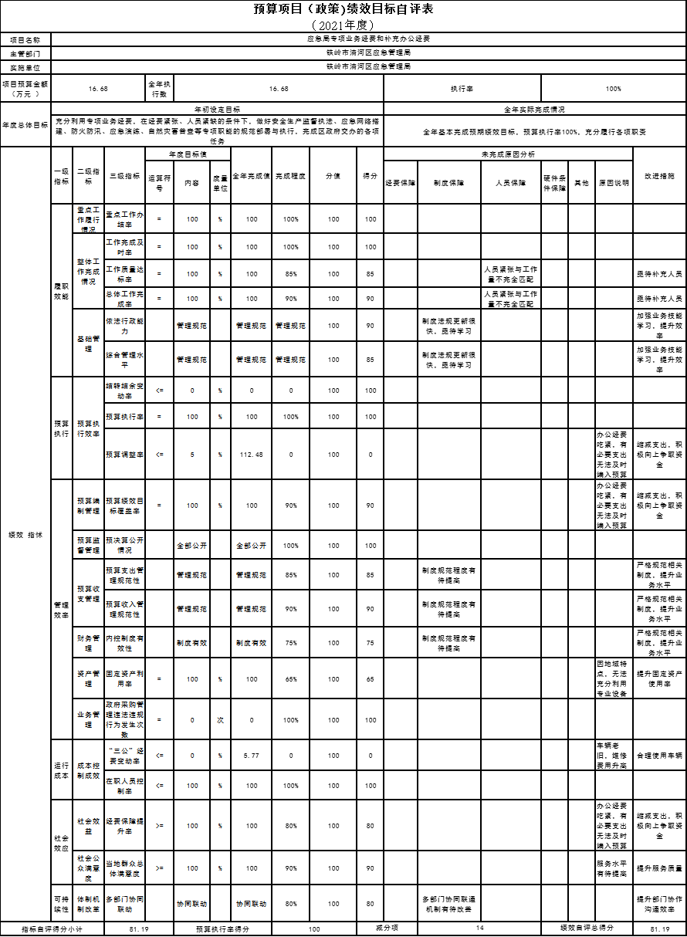
第三部分 名词解释

1.财政拨款收入：指单位从同级财政部门取得的财政预算资金。
2.上级补助收入：指单位从主管部门和上级单位取得的非财政性补助收入。
3.事业收入：指事业单位开展专业业务活动及辅助活动所取得的收入。
4.经营收入：指事业单位在专业业务活动及辅助活动之外开展非独立核算经营活动取得的收入。
5.附属单位上缴收入：指单位附属的独立核算单位按照规定上缴的收入。
6.其他收入：指除上述“财政拨款收入”、 “上级补助收入”、“事业收入”、“经营收入”、“附属单位上缴收入”等以外的收入。
7.用事业基金弥补收支差额：指事业单位在当年的“财政拨款收入”、“财政拨款结转和结余资金”、“上级补助收入”、“事业收入”、“经营收入”、“附属单位上缴收入”、“其他收入”不足以安排当年支出情况下，使用以前年度积累的事业基金（事业单位当年收支相抵后按国家规定提取、用于弥补以后年度收支差额的基金）弥补本年度收支缺口的资金。
8.上年结转和结余：指以前年度尚未完成、结转到本年按有关规定继续使用的资金。
9.基本支出：指保障机构正常运转、完成日常工作任务而发生的人员支出和公用支出。
10.项目支出：指在基本支出之外为完成特定行政任务和事业发展目标所发生的支出。
11.上缴上级支出：指事业单位按照财政部门和主管部门的规定上缴上级单位的支出。
12.经营支出：指事业单位在专业活动及辅助活动之外开展非独立核算经营活动发生的支出。
13.对附属单位补助支出：指事业单位用财政补助收入之外的收入对附属单位补助发生的支出。
14.“三公”经费：指用财政拨款安排的因公出国（境）费、公务用车购置及运行费和公务接待费。其中，因公出国（境）费反映单位公务出国（境）的住宿费、旅费、伙食补助费、杂费、培训费等支出；公务用车购置及运行费反映单位公务用车购置费及燃料费、维修费、过路过桥费、保险费、安全奖励费用等支出；公务接待费反映单位按规定开支的各类公务接待（含外宾接待）支出。
15.机关运行经费：为保障行政单位（含参照公务员法管理的事业单位）运行用于购买货物和服务的各项资金，包括办公及印刷费、邮电费、差旅费、会议费、福利费、日常维修费、专用材料及一般设备购置费、办公用房水电费、办公用房取暖费、办公用房物业管理费、公务用车运行维护费以及其他费用。
16.一般公共服务（类）财政事务（款）行政运行（项）：反映行政单位（包括实行公务员管理的事业单位）的基本支出。
17.一般公共服务（类）财政事务（款）一般行政管理事务（项）：反映行政单位（包括实行公务员管理的事业单位）未单独设置项级科目的其他项目支出。
18.一般公共服务（类）财政事务（款）预算改革业务（项）：反映财政部门用于预算改革方面的支出。
19.一般公共服务（类）财政事务（款）财政国库业务（项）：反映财政部门用于财政国库集中收付业务方面的支出。
20.一般公共服务（类）财政事务（款）信息化建设支出（项）：反映财政部门用于“金财工程”等信息化建设方面的支出。
21.一般公共服务（类）财政事务（款）事业运行（项）：反映事业单位的基本支出，不包括行政单位（包括实行公务员管理的事业单位）后勤服务中心、医务室等附属事业单位。
22.一般公共服务（类）财政事务（款）其他财政事务支出（项）：反映除上述项目以外其他财政事务方面的支出。
23.社会保障和就业（类）行政事业单位离退休（款）归口管理的行政单位离退休（项）：反映实行归口管理的行政单位（包括实行公务员管理的事业单位）开支的离退休经费。
24.社会保障和就业（类）行政事业单位离退休（款）事业单位离退休（项）：反映实行归口管理的事业单位开支的离退休经费。
25.社会保障和就业（类）抚恤（款）死亡抚恤（项）：反映按规定用于烈士和牺牲、病故人员家属的一次性和定期抚恤金以及丧葬补助费。
26.社会保障和就业（类）抚恤（款）伤残抚恤（项）：反映按规定用于伤残人员的抚恤金和按规定开支的各种伤残补助费。
27.医疗卫生与计划生育（类）行政事业单位医疗（款）行政单位医疗（项）：反映财政部门集中安排的行政单位基本医疗保险缴费经费，未参加医疗保险的行政单位的公费医疗经费，按国家规定享受离休人员、红军老战士待遇人员的医疗经费。
28. 医疗卫生与计划生育（类）行政事业单位医疗（款）事业单位医疗（项）：反映财政部门集中安排的事业单位基本医疗保险缴费经费，未参加医疗保险的事业单位的公费医疗经费，按国家规定享受离休人员待遇的医疗经费。
29.节能环保支出（类）污染防治（款）水体（项）：反映政府在排水、污水处理、水污染防治、湖库生态环境保护、水源地保护、国土江河综合整治、河流治理与保护、地下水修复与保护等方面的支出。
30.农林水事务（类）农业（款）其他农业支出（项）：反映其他用于农业方面的支出。
31.交通运输（类）成品油价格改革对交通运输的补贴（款）成品油价格改革补贴其他支出（项）：反映成品油价格改革财政补贴对其他方面的支出。
32.资源勘探信息等支出（类）工业和信息产业监管（款）其他工业和信息产业监管支出（项）：反映其他用于工业和信息产业监管方面的支出。
33.援助其他地区支出（类）其他支出（款）其他（项）：反映援助其他地区资金中的其他支出。
34. 国土海洋气象等支出（类）国土资源事务（款）其他国土资源事务支出（项）：反映其他用于国土资源事务方面的支出。
35.住房保障（类）住房改革（款）住房公积金（项）：反映行政事业单位按人力资源和社会保障部、财政部规定的基本工资和津贴补贴以及规定比例为职工缴纳的住房公积金。
36.社会保障和就业支出（类）行政事业单位养老支出（款）机关事业单位基本养老保险缴费支出（项）：反映机关事业单位实施养老保险制度由单位缴纳的基本养老保险费支出。
37.灾害防治及应急管理支出（类）应急管理事务（款）行政运行（项）：反映行政单位（包括实行公务员管理的事业单位）的基本支出。
38.灾害防治及应急管理支出（类）应急管理事务（款）一般行政管理事务（项）：反映行政单位（包括实行公务员管理的事业单位）未单独设置项级科目的其他项目支出。

